GUÍA DE PREPRÁCTICA #5
POTENCIA EN AC Y MEJORAMIENTO DEL FACTOR DE POTENCIA

OBJETIVOS
Objetivo General
- Analizar la Potencia en un circuito AC mediante la simulación con software con la finalidad de obtener su factor de potencia y mejorarlo con un capacitor en paralelo a la carga RL.
Objetivos Específicos
- Determinar el tipo de potencia correspondiente a cada elemento del circuito y al circuito completo.
- Analizar el factor de potencia inicial del circuito.
- Obtener una capacitancia específica para modificar el factor potencia del circuito.

EXPERIMENTO #1: MEDICIÓN DE POTENCIA ACTIVA Y TRIÁNGULO DE POTENCIA DE UN CIRCUITO RL-SERIE.
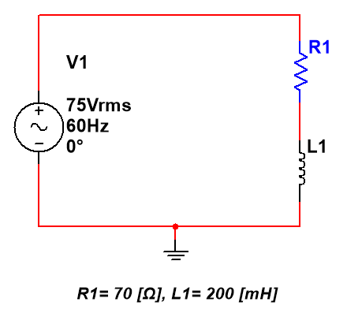
Figura 1. Diagrama esquemático del circuito del experimento #1.

- Utilizando Multisim, simule el circuito del experimento #1 y obtenga las siguientes mediciones:
- Voltaje RMS de cada componente ($V_{R_{1}}, V_{L_{1}}$).
- Corriente RMS de cada componente ($I_{R_{1}}, I_{L_{1}}$).
- Utilice el vatímetro y mida la potencia activa $P_{R_{1}}$.
- Realice los cálculos para obtener la potencia reactiva $Q_{R_{1}}$y la potencia aparente $S_{R_{1}}$, y el factor de potencia $FP$ además dibuje el triángulo de potencia del circuito.
- Realice los cálculos teóricos que validen los resultados de las simulaciones.

EXPERIMENTO #2: MEJORAMIENTO DEL FACTOR DE POTENCIA
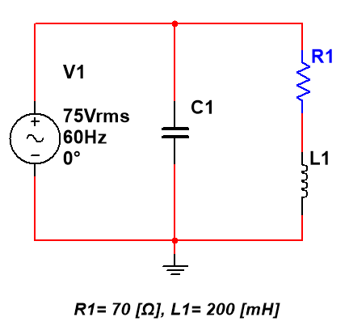
Figura 2. Diagrama esquemático del circuito del experimento #2.

- Determine teóricamente el valor del capacitor ($C_{1}$) de tal manera que el factor de potencia sea igual a 0,94.
- Coloque el capacitor ($C_{1}$) en paralelo a la fuente variable de voltaje AC, y realice lo siguiente:
- Conecte el vatímetro digital, mida la potencia activa ($P_{R_{1}}$) que consume el resistor R1.
- Realice los cálculos para obtener la potencia reactiva $Q_{R_{1}}$y la potencia aparente $S_{R_{1}}$, y el factor de potencia $FP$ además dibuje el triángulo de potencia del circuito.
- Realice los cálculos teóricos que validen los resultados de las simulaciones.

